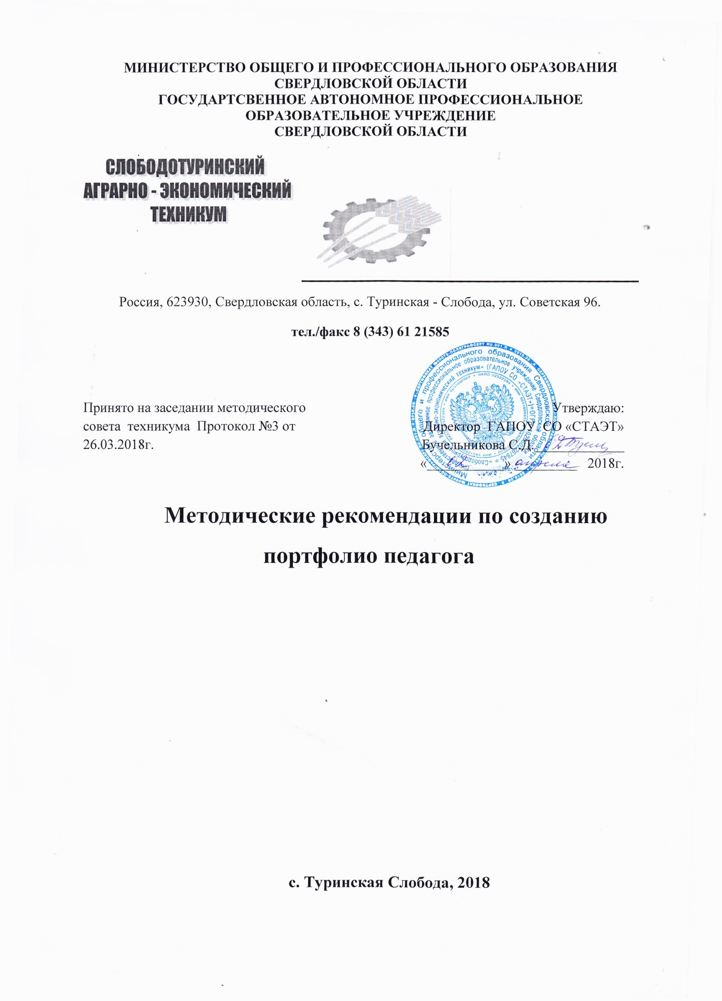

Методические рекомендации предназначены для педагогических работников «Слободотуринского аграрно-экономического техникума».
В методических рекомендациях определены цели и задачи формирования портфолио, принципы и структура его составления.
В приложении включены рекомендации по составлению некоторых документов портфолио.
Составила: методист ГАПОУ СО «СТАЭТ»: Первухина И.А., первая квалификационная категория.

ВВЕДЕНИЕ

Портфолио (портфель достижений педагога) – собрание различных материалов, документов и иных свидетельств достижений и прогресса в педагогической деятельности работника.
Портфолио представляет собой способ фиксации и оценки индивидуальных достижений работника за определенный отрезок времени. Основное предназначение портфолио заключается в том, что он является инструментом:
- оценивание профессиональной компетентности и эффективности профессиональной деятельности;
- самооценки профессиональной деятельности педагога.
Основные цели и задачи.
Целью является обобщение результатов, достигнутых педагогом в разнообразных видах деятельности: обучающей, воспитательной, творческой, самообразовательной.
Основными задачами являются:
- проанализировать и представить значимые профессиональные результаты;
- обеспечить мониторинг профессионально роста преподавателя.

Структура и содержание электронного Портфолио педагога

Портфолио педагога оформляется в электронном виде, и предполагает его моделирование педагогическим работником в зависимости от целей на данном этапе профессиональной деятельности.

Раздел 1. Общие сведения о педагоге

- ФИО педагога, полное название образовательного учреждения.
- Образование (название вуза, колледжа; год окончания; специальность и квалификация по диплому).
- Трудовой и педагогический стаж, стаж работы в данном образовательном учреждении.
- Преподаваемые дисциплины, МДК, ПМ, дополнительные должности и функции.
- Квалификационная категория.
- Повышение квалификации за последние 5 лет (дата, название учреждения, где освоены курсы, тема обучения, количество часов).
- Учёные степени и почётные звания.

Раздел 2. Результаты педагогической деятельности

Форма: папка с вложенными файлами:

- Сравнительный анализ деятельности педагогического работника за 3 года на основании: тестов обученности, контрольных срезов знаний, участия обучающихся в районных, областных, окружных, всероссийских, международных олимпиадах, конкурсах и научно-практических конференциях. Участие на базе ОУ.
- Результаты промежуточной и итоговой аттестации обучающихся.
- Результаты участия учеников и воспитанников в олимпиадах, конференциях, конкурсах, соревнованиях.

Раздел 4. Повышение квалификации

Перечислить, дополнительно можно отсканировать все имеющиеся документы:
- Удостоверения курсов, сертификаты:
(номер документа, дата выдачи название курсов или дополнительного образования, количество часов обучения, срок обучения, место обучения).

Раздел 5. Научно-методическая деятельность

- Список программного и учебно-методического обеспечения предмета, обоснование выбора педагогом образовательной программы и УМК.
- Календарно-тематическое планирование.
- Материалы с обоснованием выбора педагогом в своей практике средств педагогической диагностики для оценки образовательных результатов.
- Использование современных образовательных технологий, в том числе и информационно-коммуникационных, технологий обучения и воспитания детей с проблемами развития и т.п.
- Открытые уроки, занятия, мероприятия, мастер-классы
(тема, предмет, тип урока, форма проведения, дата проведения, класс, уровень: районный, региональный, областной, федеральный, международный).
- Работа в методических объединениях, экспертных советах, сотрудничество с методическими центрами, другими учреждениями (дата, название мероприятия, уровень мероприятия, форма участия).
- Материалы участия, в профессиональных и творческих педагогических конкурсах, участие в предметных, тематических декадах.
- Материалы организации и участия в проведении семинаров, «круглых столов», конкурсов, конференций, педагогических советов и т.п.
- Информация о научных исследованиях.
- Разработка авторских программ, элективных курсов, факультативов (вид разработки, название, год создания).
- Наличие публикаций по проблемам обучения, подготовка творческих отчетов, рефератов, докладов, статей ( название публикации/ выступления, год, место).

Раздел 6. Внеурочная деятельность

- Информация о лучших творческих работах, рефераты, учебно-исследовательские работы, проекты, выполненные обучающимися по дисциплинам, профессиональным модулям.
- Подтверждение о победителях олимпиад, конкурсов, соревнований, научно- практических конференций.
- Сценарии мероприятий, фотографии и видеосюжеты с записью проведенных мероприятий, (выставки, предметные экскурсии, КВН, брейн-ринги и т.п.) ·
- Программы кружковых занятий, факультативов.

Раздел 7. «Моё педагогическое кредо»

- Представление своей профессиональной позиции с основными ценностями, определяющими отношение к обучающимся и коллегам.
- Цитаты, отрывки из документов, мнения, созвучные педагогу.

ТРЕБОВАНИЯ К ОФОРМЛЕНИЮ ПОРТФОЛИО

1. Портфолио должно быть представлено в виде:
Электронного носителя или бумажного носителя (печатного текста) на листах А4; в папке с файлами (текстовые документы представляются в формате Word; параметры текстового редактора: поля – верхнее, нижнее, левое, правое – 2.0 см, шрифт Times New Roman, высота 12, межстрочный интервал одинарный, выравнивание по ширине, красная строка 1.25;
2. Само портфолио и приложение к нему оформляются в папке в соответствии с Приложением 2.
3. Документы могут быть оригиналы и (или) копии дипломов, грамот, свидетельств, сертификатов, удостоверений,
4. Фотографии, рисунки, схемы, таблицы должны быть подписаны.
5. Каждый раздел портфолио должен начинаться с новой страницы.
6. Приложения формируются по разделам портфолио.
7. Документы сканируются в формате JPG.
8. В текстах не допускается сокращение названий и наименований;
9. Все страницы портфолио нумеруются (нумерация начинается с титульного листа, номер на первой странице не ставится).
10.Титульный лист оформляется в соответствии с Приложением 1.

Приложение 1.
Государственное автономное профессиональное образовательное учреждение Свердловской области
«Слободотуринский аграрно-экономический техникум»

ПОРТФОЛИО ПЕДАГОГА

Фамилия, имя, отчество ______________________________________________
________________________________________________________________________________
Дата рождения «___»____________ ____ г.
Образование название вуза, колледжа; год окончания; специальность и квалификация по диплому) ________________________
________________________________________________________________________________
Контактный телефон ______________________ Е-mail ____________________

с. Туринская Слобода, 2018

